ICS65.160
X85
备案号：
中华人民共和国烟草行业标准
YC

烟草及烟草制品 硫的测定离子色谱法
Tobacco and tobacco products—Determination of sulphur
－Ion chromatography method
（在提交反馈意见时，请将您知道的相关专利连同支持性文件一并附上）
（征求意见稿）

××××-××-××发布
××××-××-××实施
国家烟草专卖局发布

YC/T ××××—××××

前 言
本标准按照GB/T 1.1-2009和GB/T 20001.4给出的规则起草。
本标准由国家烟草专卖局提出。
本标准由全国烟草标准化技术委员会卷烟分技术委员会（SAC/TC144/SC1）归口。
本标准起草单位：
本标准主要起草人：

烟草及烟草制品 硫的测定离子色谱法
  - 范围
本标准规定了烟草及烟草制品中硫的离子色谱测定方法。
本标准适用于烟草及烟草制品中硫的测定。
本方法测定烟草及烟草制品中硫的检出限为0.0006%，定量限为0.0020%。
  - 规范性引用文件
下列文件对于本文件的应用是必不可少的。凡是注日期的引用文件，仅注日期的版本适用于本文件。凡是不注日期的引用文件，其最新版本（包括所有的修改单）适用于本文件。
GB/T 6682 分析实验室用水规格和试验方法
YC/T 31 烟草及烟草制品试样的制备和水分测定烘箱法
  - 原理
试样经微波消解后，消解溶液经排酸、稀释定容，溶液中硫酸根离子经阴离子交换分离后，采用电导检测器定量测定，并转换为样品中硫的含量。
  - 试剂与材料
除特别要求以外，均应使用分析纯试剂，水应符合GB/T 6682中一级水的规定。
4.1硝酸，65％（质量分数）。
4.2过氧化氢，30％（质量分数）。
4.3 氢氧化钠溶液，50％（质量分数）。
4.4流动相
——流动相A:水；
——流动相B:氢氧化钠溶液（0.25mol/L）。移取13.1 mL50%氢氧化钠溶液（4.3）上层清液至1000 mL容量瓶中，用水稀释定容至刻度。
4.5SO₄²⁻标准溶液（1000 μ准溶液（）。
4.6SO₄²⁻标准储备液（100μ00备液）。
移取10 mL SO₄⁻标准溶液（4.5）至100 mL容量瓶中，用水稀释定容至刻度。
4.7SO₄²⁻标准工作溶液
分别移取一定体积的SO₄²⁻标准储备液（4.6），用水稀释定容。推荐的系列标准工作溶液浓度见表1，其浓度范围应覆盖预计检测到的样品含量。

表1 系列标准工作溶液
SO₄²⁻标准工作溶液 | 1# | 2# | 3# | 4# | 5# | 6# | 7#
浓度（μg/mL） | 0.1 | 0.5 | 1.0 | 2.0 | 5.0 | 10 | 15
  - 仪器
5.1 容量瓶，100mL，250 mL，1000mL。
5.2移液管。
5.3 分析天平，感量0.1mg。
5.4 密闭微波消解仪，配微波消解罐。微波消解程序见表2。

表2微波消解升温程序
起始温度，℃ | 升温时间，min | 终点温度，℃ | 保持时间，min
室温 | 5 | 100 | 5
100 | 5 | 130 | 5
130 | 5 | 160 | 5
160 | 10 | 190 | 20
5.5控温电加热器。
5.6 离子色谱仪，配电导检测器和二元梯度泵。
5.7 色谱柱及抑制器，AS11-HC阴离子交换柱（4×250mm）或其它等效柱，保护柱AG11-HC（4×50mm），自再生阴离子抑制器：ASRS300（4 mm）。
5.8 固相萃取小柱，填料为强酸性阳离子交换树脂Na型，使用前进行活化，取10mL水，以2 mL/min流速清洗小柱，静置20分钟后使用。
  - 分析步骤
6.1 试样制备
按YC/T 31制备试样，并测定其水分含量。
6.2 样品处理
6.2.1称取0.1 g试样（6.1），精确至0.1mg，置于微波消解罐中。
6.2.2向微波消解罐中依次加入3mL硝酸（4.1），5mL过氧化氢（4.2），密封消解罐，置于微波消解仪（5.4）中，按设置的微波消解程序（表2）进行消解。消解完毕，待微波消解仪炉温降至室温后取出消解罐。同时做空白试验。采用其它条件应验证其适用性。
6.2.3将微波消解罐置于控温电加热器（5.5）中，在160℃条件下，加热赶酸至约0.5mL。
6.2.4 赶酸完毕，冷却至室温后，将试样溶液转移至250mL容量瓶（5.1）中，用水冲洗消解罐3次～4次，清洗液一并转移至250mL容量瓶（5.1）中，用水定容，摇匀。
6.2.5 取5mL试样溶液（6.2.4），以2mL/min流速通过预先活化好的固相萃取小柱（5.8），弃去前3mL溶液，收集后续溶液置于色谱瓶中，按照离子色谱分析条件测定，每个样品平行测试两次。
6.3 色谱分析条件
以下色谱分析条件可供参考，采用其它条件应验证其适用性：
——淋洗液洗脱程序见表3；
——流速：1.0 mL/min；
——流动相梯度：等度洗脱；
——进样量：10 μL；
——柱温：30 ℃；
——抑制器电流：75 mA。

表3 淋洗液洗脱程序
时间,min | 流动相A,% | 流动相B,%
0.00 | 88 | 12
12.00 | 88 | 12
6.4标准工作曲线制作
对标准工作溶液（4.7）进行离子色谱测定，用保留时间定性，外标法定量。根据标准工作溶液各组分的浓度及其响应峰面积，建立线性回归方程，相关系数应不小于0.999。标准工作溶液和样品溶液色谱图参见附录A。
  - 结果的计算与表述
以干基试样计的硫含量按照式（1）计算得出：
$M=\frac{C×V×32}{m×\left(1−w\right)×96×\text{1000}}×\text{100}\text{\%}$…………………………………(1)
式中：
M——以干基试样计的硫含量，以百分比表示；
C——待测液测定浓度，单位为微克每毫升（μg/mL）；
V——定容体积，单位为毫升（mL）；
32——S的相对分子量
m——试样质量，单位为毫克（mg）；
w——试样水分质量分数；
96——SO₄²⁻的相对分子量。
取两个平行样品的算术平均值为检测结果，结果精确到0.001%。平行测定结果之间的相对偏差不大于5%。
- 精密度和回收率
本方法的精密度和回收率结果分别见表4和表5。

表4方法测定精密度（n＝5）
样品类型 | 相对标准偏差(RSD)/%
烤烟 | 1.67
白肋烟 | 0.92
香料烟 | 2.47
烤烟型卷烟 | 4.04
混合型卷烟 | 2.74

表5 方法的回收率
样品类型 | 加标水平 | 样品含硫量  （以硫酸根计，μg） | 添加量  （以硫酸根计，μg） | 总含硫量  （以硫酸根计，μg） | 回收率  %
烤烟 | 低浓度 | 2009.4 | 1309.6 | 3272.5 | 96.4
烤烟 | 中浓度 | 1715.3 | 1653.6 | 3346.2 | 98.6
烤烟 | 高浓度 | 1973.7 | 1984.3 | 3968.1 | 100.5
白肋烟 | 低浓度 | 948.7 | 881.9 | 1785.0 | 94.8
白肋烟 | 中浓度 | 943.1 | 992.2 | 1940.0 | 100.5
白肋烟 | 高浓度 | 942.2 | 1212.6 | 2132.5 | 98.2
香料烟 | 低浓度 | 1612.4 | 1322.9 | 2975.3 | 103.0
香料烟 | 中浓度 | 1729.7 | 1653.6 | 3288.0 | 94.2
香料烟 | 高浓度 | 1630.1 | 1984.3 | 3548.8 | 96.7
烤烟型卷烟 | 低浓度 | 1421.0 | 1102.4 | 2555.2 | 102.9
烤烟型卷烟 | 中浓度 | 1440.6 | 1433.1 | 2886.5 | 100.9
烤烟型卷烟 | 高浓度 | 1457.4 | 1653.6 | 3058.5 | 96.8
混合型卷烟 | 低浓度 | 993.8 | 881.9 | 1839.8 | 95.9
混合型卷烟 | 中浓度 | 1048.6 | 992.2 | 2042.5 | 100.2
混合型卷烟 | 高浓度 | 1057.4 | 1212.6 | 2275.0 | 100.4
- 试验报告
试验报告应说明：
——识别被测试样需要的所有信息；
——参照本标准所使用的试验方法；
——测定结果，包括各单次测定结果及其平均值；
——与本标准规定的分析步骤的差异；
——在试验中观察到的异常现象；
——试验日期；
——测定人员。

附 录A
（资料性附录）
标准工作溶液及样品分析色谱图示例
标准工作溶液及样品分析色谱图示例分别见图A.1和图A.2。
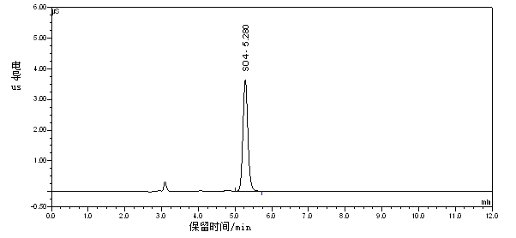
图A.1 标准工作溶液分析色谱图示例
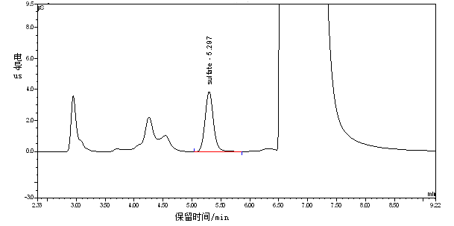
图A.2 样品分析色谱图示例

